"Кенійский Калейдоскоп" 13 ночей (11+2н.) 4 парки (Найваши + Амбоселі + Західний та Східний Цаво) + 6н. відпочинок на узбережжі Діані
Сафарі в національному парку Найваші, Амбоселі, Східний і Західний Цаво, види на Кіліманджаро, кращий пляж в Африка Діані, Морська екскурсія на острів Васіні, Велика африканська п'ятірка, можливість відвідати Жираф-центр, Національний парк Найробі і Цаво Схід, парк Бора-Бора, захід сонця на річці Конго, острів Хризента і Виставку кішок!
Виліт з Кишиневу Turkish Airlines (з можливістю вильоту з іншої країни)
За підтримки Почесного консульства України в Момбасі та урядів округів Момбаса, Таїта, Тавета та Квале
Дати туру: КВІТЕНЬ - ГРУДЕНЬ (кожний день)
1/DBL от - 2255 USD (без авіа)
* Авіа від 640 дол из Кишиневу Turkish Airlines
* Проживання в готелях 4-5*. Харчування FB, HB (за програмою)
** Для групи від 4 осіб індивідуальна група (без доплат) з можливістю пересування за програмою на джипах + мінівен
Стоимость (БРУТТО) с человека | 1/DBL | SNGL | EXB | 2+1 до 12 лет
4* + Leopard in Diani 5* харчування за програмою + НВ на узбережжі | 2255 USD | 2947 USD | 2068 USD | 1558 USD
У ПРОГРАМІ ТУРУ:
- Знайомство з Національним парком Найваши з лодочною прогулянкою та спостереженням за бегемотами, відвідування Рифтової Долини;
- Огляд столиці Найробі;
- Екскурсія по Національному парку Найробі з відвідуванням Жираф центру і можливістю побачити легендарний готель Giraffe Manor;
- Трансфери і сафарі в парках на джипах Land Cruiser з відкритим дахом, що дасть вам можливість сповна насолодитися видом тварин;
- Сафарі + шикарні фото на тлі гори Кіліманджаро в національному парку Амбоселі;
- Вечірній + ранковий сафарі в Західному Цаво в найкращому інста лоджі Salt Lick 4*
- Відвідування + ночівля в національному парку Східному Цаво;
- Проживання в найращих лодж в національних парках;
- 6н. відпочинок на пляжі Діані;
- Факультативно: екскурсія на човні на острів Фунзі і село Кілагуні, під час якої ви також познайомитеся з місцевими жителями і кенійцями, що живуть разом;

ПРОГРАММА ТУРА:
День 1
Виліт Кишинев-Найробі
День 2
Прибуття в аеропорт. Трансфер в гтель Holiday Inn 4*, BB (Мінівен) + ранішнє поселення (після 6 ранку)
Сніданок в голеті
Катання на колесі огляду Nairobi Eye (за бажанням), купівля сім-карт, шопінг.
Відвідування Національного парку Найробі та оглядова екскурсія
Факультативно:
Відвідування Giraffe Center (факультативно - вхідний квиток в парк $15 з людини)
Вар'єте-шоу "Шоу Кішки" з вечерею (факультативно - 60 USD з особи)
Повернення в готель Holiday Inn 4*
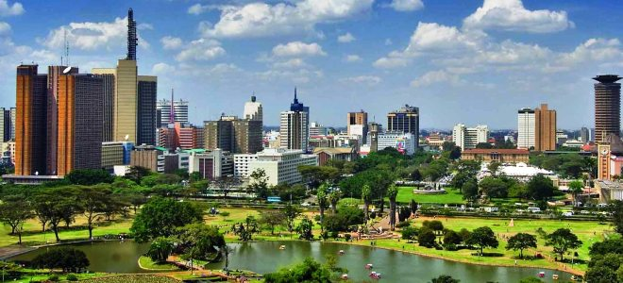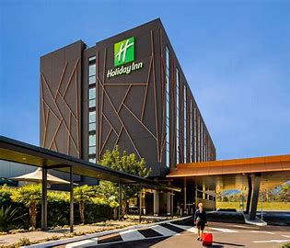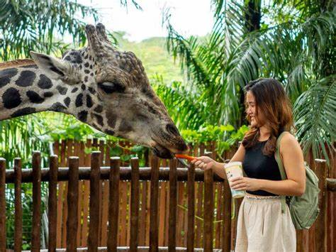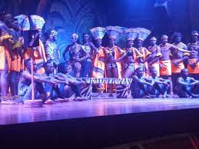
День 3
Сніданок в отелі Holiday Inn 4*. Трансфер на озеро Найваші
Після прибуття відвідування оглядового майданчика Рифтової долини
Прогулянка на човні по озеру, бегемоти і спостереження за птахами
Факультативно:
Піше сафарі на острові Крісент ($30)
Обід ($25)
Ніч в готелі Найваши The Naivasha Lake Resort 4* BB

День 4
Ранній сніданок, трансфер на залізничний вокзал для трансферу в парк Амбоселі
Вечірнє сафарі та вечеря
Ночівля в лоджі Ol Tukai Lodge 5* FB
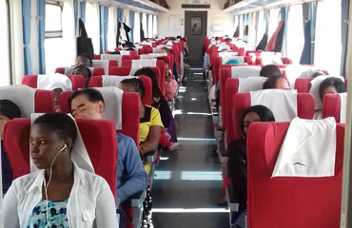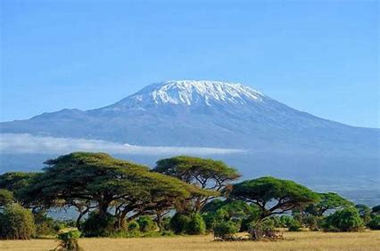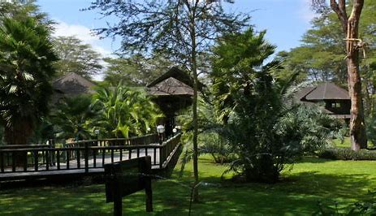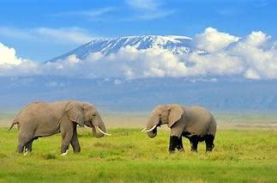
.
День 5
Сніданок, виселення. Трансфер на залізничний вокзал Емалі
Поїзд до станції VOI, трансфер до Tsavo East, трансфер до лоджу
Поселення в Boma Simba Lodge 4* FB, + обід в лоджі
Факультативно:
Ранкове та вечірнє сафарі (за додаткову плату 195 USD з особи)
Вечеря з традиційною нома-чомою та посиденьки біля багаття
День 6
Сніданок та відпочинок біля басейну
Переїзд в Цаво Вест (джип-трансфер)
Заїзд та обід у Taita Hills Lodge 4*, поселення в Salt Lick 4* FB
Вечірній сафарі та вечеря (джип)
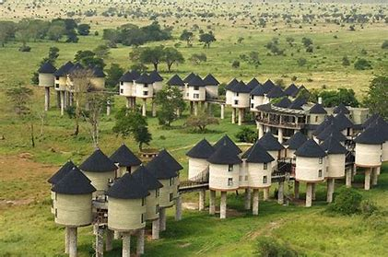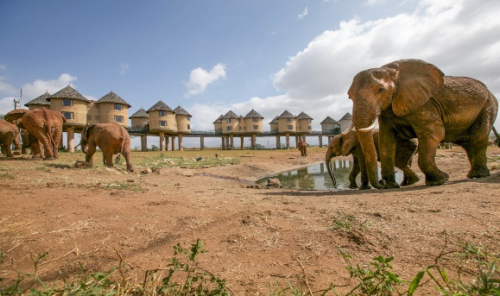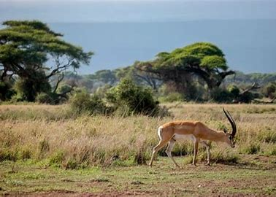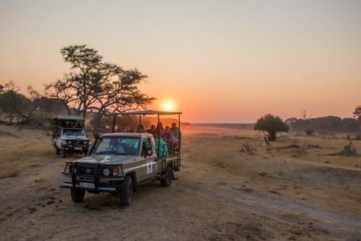
День 7
Сніданок
Ранішній сафарі
Трансфер на Діані (переїзд на джипі на Діані + мінівен)
Поселення в готель Leopard Beach Resort 5* HB
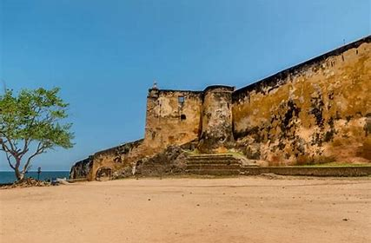 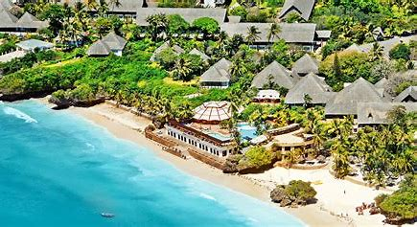 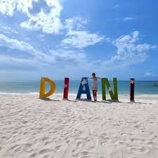 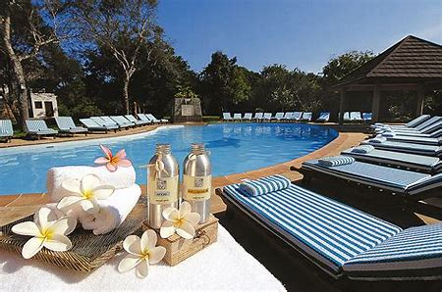
День 8
Відпочинок в готелі Leopard Beach Resort 5*HB
День 9
Відпочинок в готелі Leopard Beach Resort 5*HB
День 10
Сніданок в готелі, виїзд на Екскурсію на острів Фунзі/Килагуні з обідом (морепродукти за меню та сплачується додатково) - включно
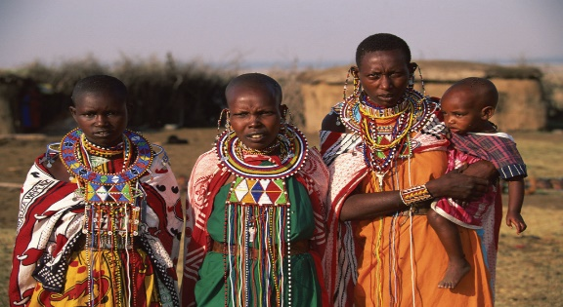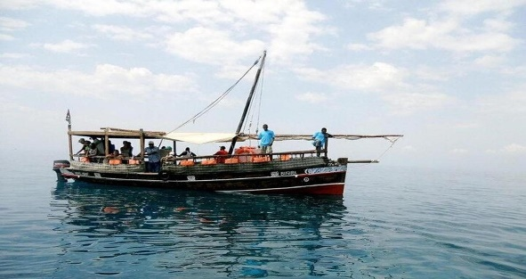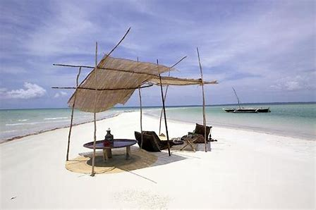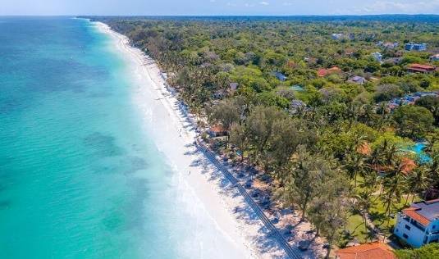

11 День – 13 день
Відпочинок в готелі Leopard Beach Resort 5*HB
Прекрасна можливість відвідати факультативні екскурсії!
13 День
Сніданок, виселення о 10.00 (продовження номеру за додаткову плату, за запитом).
Відпочинок в готелі (сніданок входить у вартість), або можливість факультативних екскурсій.
Вечірній переїзд в аеропорт Момбаси на внутрішній рейс з Момбаси в Найробі (1 година польоту)
14 День
05:05 Виліт до Стамбулу
Польотні данні:
TK 274 KIV IST 1515 1800
TK 607 IST NBO 2030 0320 #
TK 608 NBO IST 0505 1220
TK 273 IST KIV 1355 1425
В стоимость включено:
- Внутр. авіапереліт Момбаса - Найробі;
- Супровід представником ренджером (англ. під час переїздів та сафарі) + гід під час екскурсій;
- Проживання та харчування за програмою;
- Вхідні квитки до парків;
- Розміщення в готелі
Дополнительно оплачивается:
- Міжнародний авіапереліт;
- Електронний дозвіл до Кенії 34 USD (діти оплачуються так само);
- Особисті витрати;
*Туроператор залишає за собою право змінювати програму туру без зменшення загального обсягу послуг.
**Туроператор залишає за собою право заміни готелю розміщення під час туру, за умови, що новий готель (об'єкт розміщення) буде аналогічним класом розміщення або вищим.

